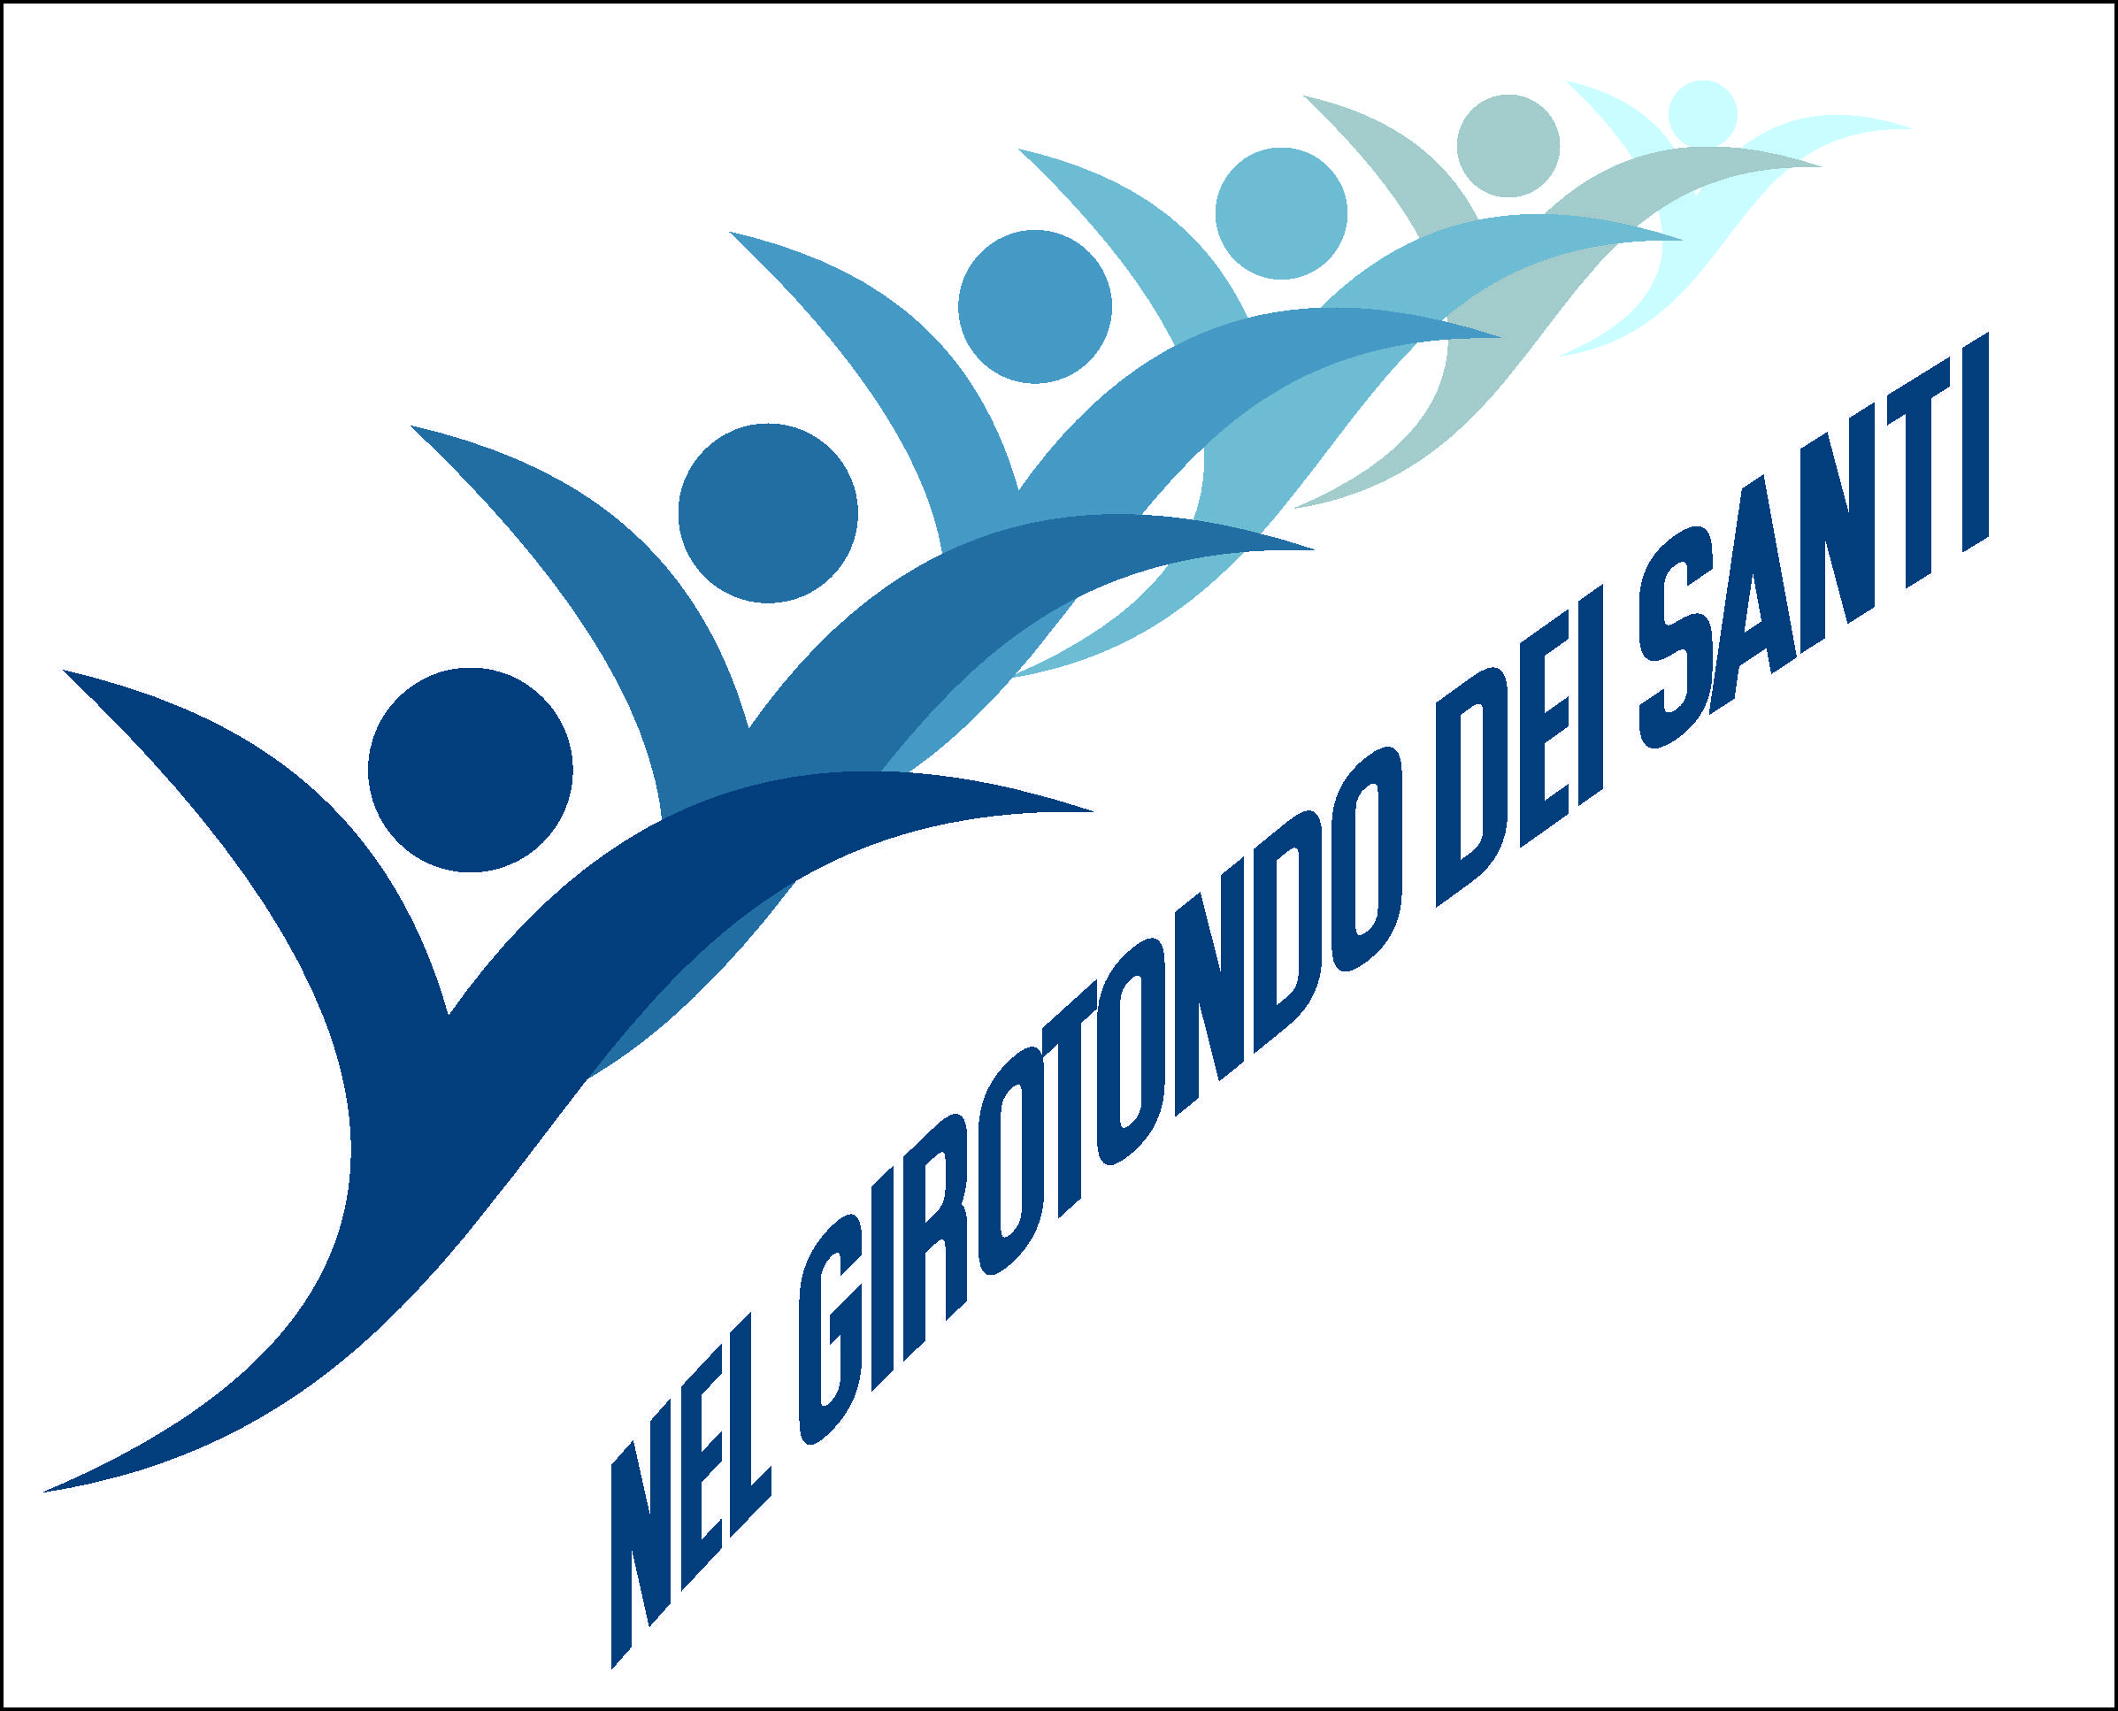
III Seminario de promoción
de las Causas de Beatificación y Canonización
en la Familia Salesiana

Turín, 6 – 10 de septiembre de 2023

Programa

Miércoles 6 de septiembre

Llegada y alojamiento

16.00 Eucaristía – Misa Votiva del Espíritu Santo, presidida por el Rector Mayor, P. Ángel Fernández Artime SDB (en San Francisco de Sales)

17.00 Celebración de apertura del Seminario

Saludo del Rector Mayor

Presentación de los participantes

Elementos de santidad salesiana – Objetivos del Seminario
Intervención del P. Pierluigi Cameroni SDB, Postulador General

18.30 Pausa

19.00 Vísperas – Buenas noches: Madre Chiara Cazzuola FMA (mensaje por vídeo)

19.30 Cena

Jueves 7 de septiembre
EN LA VIDA DE LOS SANTOS
DANOS UN EJEMPLO

07.00 Eucaristía con laudes – Por las vocaciones, Presidido por don Juan Lluís Playà SDB, Delegado para la Familia Salesiana (en S. Francesco de Sales)

08.00 Desayuno

9.00 Experiencias de promoción de Causas de beatificación y canonización:

Venerable Francesco Convertini (Giancarlo Carbotti)
Teresa Valsè Pantellini (Hermana Paola Cuccioli FMA)
Andrea Beltrami (Sra. Barbara Cressoni)
Andrea Majcen (P. Alojzij Snoj SDB)

10.30 Pausa

11.00 Misal y Leccionario Salesiano: criterios editoriales y uso litúrgico-pastoral
Informe de la Prof. Elena Massimi FMA, profesora de la Pontificia Universidad Salesiana
Preguntas en la sala

13.00 Almuerzo

15.00 Valdocco Tierra de Santos: celebración en los lugares salesianos. Por grupos lingüísticos

16.30 Pausa

17.00 Fama de santidad y signos. ¿Qué significa? ¿Cuáles son los desafíos para hoy?
Informe de Sor Francesca Caggiano FMA, Vicepostuladora

17.30 Trabajo en grupo: resonancias al informe y puesta en común de experiencias sobre la promoción de las causas de beatificación y canonización

18.30 Compartir en asamblea

19.10 Vísperas

19.30 Cena

20.30 Visita guiada al museo Casa Don Bosco.
Por grupos lingüísticos

Viernes 8 de septiembre
EN INTERCESIÓN
AYUDA Y SOPORTE

07.00 Eucaristía con laudes, La Natividad de la Santísima Virgen María, Presidido por Padre Sergio La Pegna DC (en San Francisco de Sales)

08.00 Desayuno

09.00 El milagro: constatación de elementos científicos y teológicos – Investigación diocesana
Informe del Rev. Padre Sergio La Pegna DC, Oficial del Dicasterio para las Causas de los Santos
Preguntas en la sala
10.30 Pausa

11.00 Presentación de algunos casos milagrosos –MESA REDONDA

Dr. Massimo Bonzanino: milagro para la canonización de Artemide Zatti
Dr. Maurizio Bruni: milagro para la beatificación de Camille Costa de Beauregard y milagro para la beatificación de Maddalena Morano
Sor Francesca Caggiano FMA: supuesto milagro para la canonización de Maria Troncatti
Hermana Antonietta Bosetti SSGC: milagro para la beatificación de Maria Carola Cecchin

Preguntas en la sala

13.00 Almuerzo

15.00 Trabajo en grupo: compartir experiencias e iniciativas sobre los temas del día

16.00 Compartir en asamblea

16.30 Pausa

17.00 Es el Espíritu quien da forma a los santos
Informe de la Dra. Lodovica Maria Zanet, colaboradora de la Postulación
Preguntas en la sala

19.00 Vísperas – Buenas noches

19.30 Cena

20.30 Santo Rosario en la Basílica de María Auxiliadora

Sábado, 9 de septiembre
EN COMUNIÓN UN VÍNCULO
DE AMOR FRATERNO

07.00 Desayuno

08.00 Salida hacia Colle Don Bosco (laudes en autobús)

9.00 Visita al Colle Don Bosco. Por grupos lingüísticos

11.00 Pausa

11.30 Eucaristía – Misa Votiva de San Juan Bosco, presidido por Padre Thathireddy Vijaya Bhaskar SDB, Director de Colle

12.30 Almuerzo

14.30 Presentación de la santidad laica a la luz de la Aguinaldo 2023

Akash Bashir (Padre Gabriel Cruz SDB)
Vera Grita (María Rita Scrimieri)
Simão Bororo (Padre Joao Bosco SDB)
Alexandre Planas (don Juan Lluís Playà SDB)

16.00 Salida hacia Capriglio y visita a los lugares de Mamá Margarita. Testimonio de Diego Occhiena

18.30 Regreso a Valdocco (Vísperas en autobús)

19.30 Cena

21.00 Buenas noches del Rector Mayor

Domingo 10 de septiembre
CONSOLADOS POR SU TESTIMONIO
ENFRENTAMOS
LA BATALLA DE LA FE

7.30 Laudes (en San Francisco de Sales)

08.00 Desayuno

09.30 Eucaristía presidida por el Rector Mayor P. Ángel Fernández Artime (en la Basílica)

10.30 Pausa

11.00 El estado de las causas y las herramientas para promoverlas
Informe del P. Pierluigi Cameroni SDB, Postulador General
Preguntas en la sala

La documentación sobre el Siervo de Dios Luigi Bolla en el Centro Histórico Salesiano del Perú (Prof. Franco David)

Intervención del Rector Mayor Don Ángel Fernández Artime

Conclusión

13.00 Almuerzo – Salida

